JAVNA VATROGASNA POSTROJBA BUZET
Sv. Ivan 12, 52420 Buzet
OIB:93560207695
Telefon: 052 / 695-060
Email: denis@vatrogascibuzet.hr
www.jvpbuzet.hr

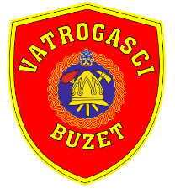

IZVJEŠĆE

o radu Javne vatrogasne postrojbe Buzet
za 2024. godinu

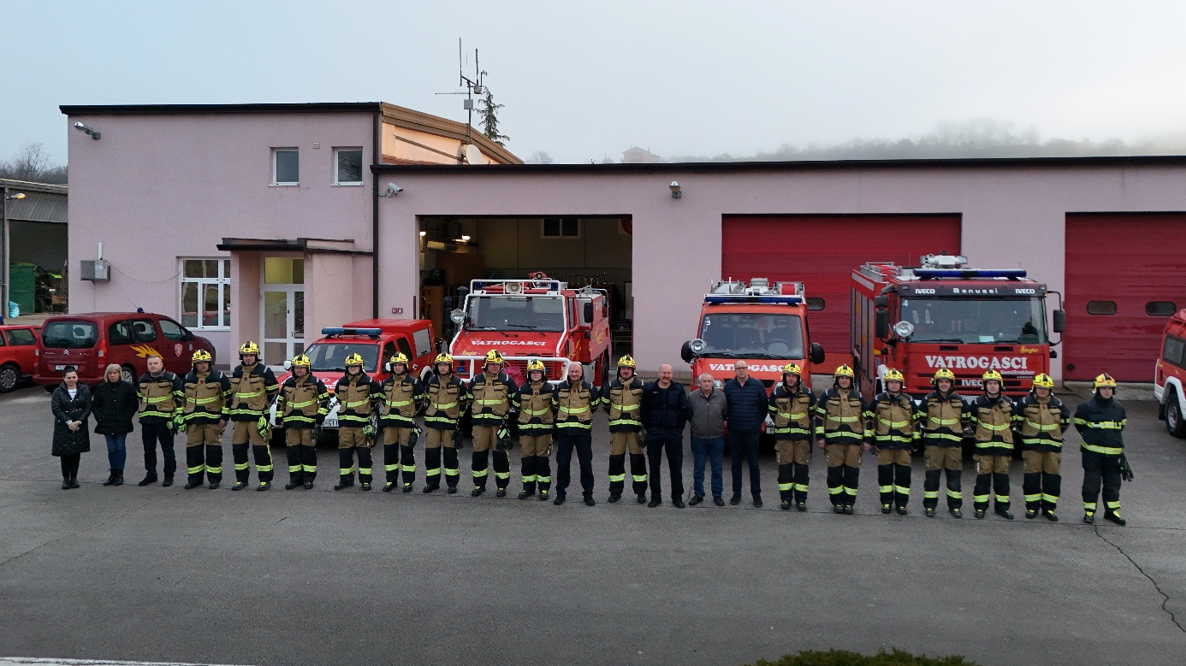

Buzet, travanj 2025. godine

1. UVOD – Opći podaci o postrojbi

  - Temeljne aktivnosti
  - Djelatnost JVP Buzet
  - Osnivanje i razvoj
  - Sistematizacija radnih mjesta i prikaz zaposlenih
  - Područje djelovanja
  - Sustav vatrodojave

- Vozila i oprema u JVP Buzet

- Obrazloženje izvješća o aktivnostima JVP Buzet

Prilozi: - tabelarni prikaz aktivnosti za 2024. godinu

- OPĆI PODACI O POSTROJBI

  - Temeljne aktivnosti

Javna vatrogasna postrojba Buzet (u daljem tekstu JVP Buzet) pored gašenja požara i spašavanja ljudi i imovine, kontinuirano u okviru svojih nadležnosti provodi i preventivne mjere zaštite od požara s ciljem smanjenja broja požara i nesreća, odnosno ublažavanja posljedica istih.
Posebna pozornost pridaje se ljetnoj požarnoj sezoni odnosno provedbi obveza iz Programa aktivnosti u provedbi posebnih mjera zaštite od požara.
S početkom ljetne požarne sezone, a temeljem obveza koje su proizašle iz programa Vlade RH u provedbi preventivnih mjera zaštite od požara izrađeni su slijedeći dokumenti:

- Plan aktivnog uključenja za gašenje požara otvorenog prostora i svih subjekata zaštite od požara na području djelovanja PVZ Buzet za 2025. godinu
- Izvještaj JVP Buzet o intervencijama i broju požara u 2024. godini
- Financijski plan potrebnih sredstava za provođenje zadaća tijekom požarne sezone
- Odluka o uspostavi zapovjednih mjesta kod zapovijedanja i koordinacije u gašenju požara
- Operativni plan motrenja, čuvanja i ophodnje za 2025. godinu

Dežurstvo se kontinuirano nadograđuje novim sustavima kako bi ostali u koraku sa vremenom. Stvoreni su uvjeti za uspostavu jedinstvenog sustava za prihvat, praćenje i vođenje podatka, evidenciju i izvješćivanja , vođenje intervencija, planiranje i korištenje jedinstvenog geo - informacijskog sustava u svrhu pojednostavljenja i potpore za procese upravljanje, koordinacije i ekonomičnog korištenje postojećih ljudskih i materijalnih resursa. Operativni program koji je ugrađen u vatrogasni operativni centar je usklađen sa programom Hrvatske vatrogasne zajednice te omogućuje standardiziran unos podataka i cjelovito korištenje jedinstvenog sustava za prihvat, praćenje i vođenje podataka.
Vatrogasna oprema održavana je redovito u punoj ispravnosti, eventualni kvarovi otklanjani su žurno tako da je tijekom cijele godine održavana puna pripravnost JVP Buzet.
Sukladno planu motriteljsko – dojavne službe, iz kojeg proizlazi da svi gradovi odnosno općine na jadranskom području prije i tijekom turističke sezone ustroje se i opreme potrebnom opremom izviđačko – preventivne ophodnje, koje će na licu mjesta poduzimati mjere za uklanjanje potencijalnih izvora opasnosti, pravovremeno otkrivanje, javljanje i gađenje požara u samom začetku.
JVP Buzet davala je odobrenja i vodila evidenciju o svim prijavljenim loženjima vatre na otvorenom prostoru. Izdavanje odobrenja za loženje pokazalo se kao pozitivna mjera u kontroli požara na otvorenom prostoru i u podizanju svijesti građana koji obavljaju te poslove na poljoprivrednim površinama.
Uz vozila postrojba raspolaže i određenim brojem mjernih uređaja koji podižu našu efikasnost i sigurnost rada u pojedinim kontaminiranim prostorima kao što su eksploziometri i termovizijske kamere.
No, od svega gore navedenog oprema je samo sredstvo rada a najvažniji je faktor uvijek čovjek, njegova osposobljenost i njegovo iskustvo, to je prava vrijednost koja se ne može izraziti nikakvim iznosom ali je jako bitna za sigurnost naših građana. Iz tih razloga se profesionalni vatrogasci kontinuirano šalju na edukacije i nova usavršavanja u različitim segmentima našeg posla.
Zbog širokog spektra djelovanja potrebno je pojedine grupe vatrogasaca specijalizirati za neke intervencije kao što su spašavanje iz visina i dubina, upravljanja u kriznim situacijama, rad s posebnim alatima, spašavanje iz ruševina…

1.2. Djelatnost JVP Buzet

- Sudjelovanje u provedbi preventivnih mjera zaštite od požara i tehnoloških eksplozija
- Gašenje požara i spašavanje ljudi i imovine ugroženih požarom i tehnološkom eksplozijom
- Pružanje tehničke pomoći u nezgodama i opasnim situacijama te obavljanje drugih poslova u nesrećama
- Obavljanje poslova u ekološkim i drugim nesrećama, a provodi se na kopnu, moru, jezerima i rijekama

Vatrogasnu djelatnost Vatrogasna postrojba obavlja kao javnu službu.

Uz vatrogasnu djelatnost vatrogasna postrojba obavlja i slijedeće srodne djelatnosti:

- Pružanje usluga vatrogasnih (protupožarnih) osiguranja i tehničke zaštite
- Pregled, servisiranje i ispitivanje vatrogasne i druge opreme iz djelatnosti
- Pružanje usluge prijevoza vode
- Pružanje usluge ispumpavanja
- Pružanje usluge nadzora nad vatrodojavnim sustavom
- Iznajmljivanje vatrogasne opreme, uz obavezno prisustvovanje vatrogasaca
- Pripremanje i organizacija seminara iz djelatnosti
- Osposobljavanje i usavršavanje u sustavu vatrogastva
- Izdavanje knjiga, skripti i ostalih stručnih publikacija iz djelatnosti
Djelatnost koje se ne smatra vatrogasnom djelatnošću vatrogasna postrojba može obavljati sukladno posebnim propisima, ako se time ne umanjuje intervencijska spremnost vatrogasne postrojbe.
Vatrogasna postrojba može početi obavljati određenu djelatnost tek nakon što je ista upisana u sudski registar i nakon što ispuni sve propisane uvjete za obavljanje djelatnosti.
Pored naprijed navedenih djelatnosti vatrogasna postrojba može obavljati druge djelatnosti koje služe obavljanu upisnih djelatnosti, ako se one u manjem opseg ili uobičajeno obavljaju uz upisanu djelatnost.

  - Osnivanje i razvoj

Današnja Javna vatrogasna postrojba Buzet (JVP Buzet) nasljednik je Profesionalne vatrogasne jedinice Buzet (PVJ Buzet), koju je osnivala Općina Buzet 01. studenog 1984. godine.
Dana 01. siječnja 1994. godine PVJ Buzet prelazi u nadležnost Ministarstva unutarnjih poslova RH te postaje Vatrogasna postaja u sastavu Županijske vatrogasne postrojbe Policijske uprave istarske.
Dana 01. siječnja 2000. godine vatrogasci se vraćaju u nadležnost jedinica lokalne uprave i samouprave kada Grad Buzet kao Osnivač donosi Odluku o osnivanju Javne vatrogasne postrojbe Buzet.
Dana 27. rujna 2021. godine Grad Buzet i Općina Lanišće donose Sporazum o osnivanju Javne vatrogasne postrojbe Buzet kojim se utvrđuje da JVP Buzet obavlja vatrogasnu djelatnost na području navedenih Osnivača.
Međusobni odnosi osnivača vezani su za njihova prava i obveze a sredstva za financiranje redovne djelatnosti osiguravaju se u slijedećim omjerima:
- Grad Buzet 80%
- Općina Lanišće 20%
Vatrogasna postrojba je javna ustanova jedinica lokalne samouprave, Grada Buzeta i općine Lanišće koja u okviru vatrogasne djelatnosti skrbi o potrebama i interesima građana na svom području za organiziranjem i djelovanjem učinkovite vatrogasne službe a sve sukladno Zakonu o vatrogastvu, Zakonu o ustanovama i Zakonu o lokalnoj i područnoj (regionalnoj) samoupravi.
Tijela vatrogasne postrojbe su Vatrogasno vijeće i Zapovjednik. Vatrogasnu postrojbu zastupa i predstavlja Zapovjednik a Vatrogasno vijeće upravlja vatrogasnom postrojbom.
Vatrogasno vijeće ima tri (3) člana , a čine ga :
- Predstavnik VZIŽ
- Predstavnik Osnivača
- Predstavnik radnika JVP Buzet

Vatrogasnu djelatnost obavljaju vatrogasci, posebno osposobljeni i uvježbani da bi mogli odgovoriti na svaku situaciju koja zahtjeva njihov angažman. Javna vatrogasna postrojba Buzet prema Pravilniku o klasifikaciji postrojbi (NN 85/24) kategorizirana je u četvrtu kategoriju vrsta 1b , a Procjena ugroženosti od požara i tehnoloških eksplozija za Grad Buzet definirano je potrebno ustrojstvo JVP za osiguranje 24 satnog dežurstva (4 smjene) i učinkovito djelovanje na području odgovornosti.
Procjena definira potrebu za 20 profesionalnih vatrogasaca + zapovjednik (ukupno 21 profesionalni vatrogasac).

  - Sistematizacija radnih mjesta i prikaz zaposlenih

JVP Buzet na dan 31.12.2024. godine broji 20 vatrogasaca koji su temeljem Pravilnika o sistematizaciji radnih mjesta raspoređeni na slijedeća radna mjesta:

- Zapovjednik 1
- Zamjenik zapovjednika 1
- Voditelj smjene 4
- Voditelj odjeljenja 2
- Voditelj grupe 3
- Vatrogasac – vozač 8
- Vatrogasac 1

Zapovjednik i zamjenik zapovjednika rade u osmosatnom radnom vremenu, a ostali vatrogasci raspoređeni su u 4 smjene koje obavljaju rad u turnusnom sustavu 12-24/12-48.

JVP Buzet ima zaposlenog administrativno računovodstvenog referenta kao i spremačicu koje rade u osmosatnom radnom vremenu a po potrebi obavljaju i poslove dežurnog vatrogasaca.

JVP Buzet u skladu člankom 36. Pravilnika o minimumu tehničke opreme i sredstava vatrogasnih postrojbi (NN43/95) za vrstu 2. posjeduje svu potrebnu opremu, osim vozila za spašavanje i gašenje iz visina.

JVP Buzet udružena je u Područnu vatrogasnu zajednicu Buzet koja uz JVP čine DVD Buzet i DVD Ćićarija.

Stručna sprema zaposlenika:

- VSS – inženjer zaštite od požara – 5 djelatnika
- SSS – vatrogasni tehničar – 15 djelatnika

Starosna dob zaposlenih djelatnika:

- Do 30 godina 5
- Do 40 godina 4
- Do 50 godina 5
- Do 60 godina 5
- Od 60 godina 1

Položen stručni ispit za vatrogasca s posebnim ovlastima i odgovornostima ima 12 vatrogasaca, za desantiranje i gašenje požara otvorenih prostora 8 vatrogasaca, za spašavanje iz visina i dubina 10 vatrogasaca i za navođenje protupožarnih zrakoplova 2 vatrogasca. Svi vatrogasci su prošli obuku za gašenje požara u zatvorenom prostoru.
Prošle godine obuku za spašavanje iz visina i dubina prvi stupanj završila su dva vatrogasaca, također su i dva vatrogasca prošla obuku za spašavanje iz ruševina.
Dva djelatnika pohađaju školovanje na veleučilište u Rijeci – Stručni prijediplomski studija sigurnosti na radu.
Tri vatrogasca pohađaju prekvalifikaciju za vatrogasca u Rijeci.

1.5. Područje djelovanja

Javna vatrogasna postrojba Buzet djeluje na području Grada Buzeta te na području Općine Lanišće na temelju potpisanog Sporazuma o osnivanju JVP Buzet iz 2021. godine Ukupna površina na kojoj djeluje JVP Buzet iznosi 309 km², od čega na područje Grada Buzeta otpada 165 km², a na područje Općine Lanišće otpada 144 km².
Vatrogasna postrojba može sudjelovati i u vatrogasni intervencijama izvan područja osnivača, sukladno zakonu i drugim važećim propisima, odgovarajućim planovima zaštite od požara, vatrogasnim i provedbenim planovima.
Na temelju zapovjedi nadležnog Vatrogasnog zapovjednika, vatrogasna postrojba dužna je sudjelovati u vatrogasnoj intervenciji i izvan područja djelovanja.

Na području djela bivše Općine Buzet ( Ist.Toplice, Gradinje, Livade i Pirelići), odnosno sadašnje Općine Oprtalj djeluje JVP Umag, a samo najhitnije intervencije pokriva JVP Buzet na temelju Zapovijedi Županijskog vatrogasnog zapovjednika i Operativnog plana djelovanja JVP Buzet i JVP Umag.

  - Sustav vatrodojave

Javna vatrogasna postrojba Buzet ima potpisano 10 ugovora o pružanju vatrodojavne sluge s tendencijom potpisivanja novih u nadolazeće vrijeme.

Subjekti potpisnika ugovora su:

- Hotel Vela vrata
- Bina istra – Tunel učka
- Srednja škola Buzet
- Osnovna škola Buzet
- Park d.o.o. Buzet
- Palača Verzi
- Gradska knjižnca
- Dječji vrtić Grdelin
- Studenac
- Nežić d.o.o. Buzet

2. Vozila i oprema u JVP Buzet

Vatrogasna vozila:

1. navalno vozilo IVECO TLF 16-40-2 2004.
Vozilo za gašenje i tehničke intervencije, pumpa 1600 l/
8 bara, rezervoar 4000 l vode te 250 l pjenila

2. auto cisterna IVECO TLF 40 -120 2006.
Vozilo za gašenje i prijevoz vode, pumpa 4000 l/8 bara,
rezervoar 12000 l vode

3. kombin.- navalno vozilo SCAM TLF 1-10-0,7 2005.
Vozilo za gašenje šumskih požara i malo tehničko vozilo, pogon 4 x4,
visokotlačna pumpa od 30/100 bara, rezervar 1000 l vode
i 70 lit. pjenila

4. kombin.- šumsko vozilo UNIMOG TLF 8-30 2003.
Veliko šumsko vozilo, pogon 4 x 4, rezervoar za vodu
3000 l, pumpa 800 l / 8 bara i visokotlačna pumpa 40 l / 50 bara

5. kombin. malo šumsko voz. ISUZU –modul 200 l 2006.
Malo šumsko vozilo sa ugrađenim modulom i ostalom opremom za
gašenje šumskih požara, pogon 4 x 4, rezervoar 200 l
vode, visokotlačna pumpa 20 l / 200 bara

6. kombin. malo navalno voz. MASSIF 3 razl. modula 2009 Moduli sa ugrađenom opremom za gašenje požara, tehničke int.,
i modul za spašavanje sa visina i dubina, pogon 4x4,
200 lit. vode, 200 bara i 5 lit. pjenila.

7. službeno vozilo – Škoda Octavia karavan 2003.
8. kemijska prikolica – sa CO2 i S aparatima za gašenje 2011.
- aparati za gašenje prahom S - 50 ABCD kom 2
- aparati za gašenje prahom S – 9 ABCD kom 4
- aparati za gašenje CO2 – 5 kg kom 2

9. malo šumsko vozilo Land Rover defender sa ugrađenim modulom

10. zglobna platforma (18 m) dana na korištenje od Park d.o.o. Buzet
Iz gore navedenih podataka vidljiva je prosječna starost voznog parka od 19 godina. Iako su vozila relativno stara ona su još uvijek u operativnom stanju zahvaljujući redovitom održavanju. Za učinkovitiji rad postrojbe potrebno je u bliskoj budućnosti planirati nabavu novog navalnog vozila.

Pregledi vatrogasnih vozila vršeni su svakodnevno i tijekom tih pregleda uočavaju se određeni kvarovi i nedostaci na vozilima i opremi koji se velikom većinom uklanjaju vlastitim snagama.

Do nabavke adekvatnije platforme komunalno poduzeće Park d.o.o. Buzet dodijelilo nam je na korištenje njihovu platformu od 18 m.

Također u 2024. godini napravljen je servis na au8to cisterni ii šumskom vozilu Unomog.

Svi zaposleni vatrogasci posjeduju kompletnu zaštitnu opremu.

Vatrogasna oprema

Eksplozimetar MSA | kom | 1
Infracrvena kamera | kom | 2
Nosila za spašavanje | kom | 4
Motorne vatrogasne pumpe | kom | 5
Motorne plivajuće pumpe | kom | 2
Električne potopne pumpe | kom | 4
Hidraulične škare i razupore | kom | 3
Hidraulične škare – teški alat 60 t | kom | 1
Motorne puhalice cifarelli | kom | 8
Leđne naprtnjače | kom | 20
Izolacioni aparat 300 bara | kom | 7
Rezervne boce 300 bara | kom | 14
Ljestve sastavljače | kom | 2
Ljestve kukače | kom | 2
Ljestve rastegače | kom | 2
Prijevozni aparati S- 50 | kom | 1
Ručni aparati S - 9 | kom | 20
Ručni aparati CO2 – 5 kg | kom | 5
Spec. Kemijska odjela | kom | 3
Zaštitna intervencijska odjela | kom | 21
Intervencijski šumski kombinezoni | kom | 1
Agregati za struju | kom | 3
Motorne pile | kom | 6
Prijenosni reflektor 500 W – 220 V | kom | 2
Prijenosni led reflektor 12 V -16000 l | kom | 1
Oprema za rad na vodi | kpl | 2
Oprema za spašavanje iz dubina i visina | kpl | 3
Spremnik za vodu - kruška | kom | 1
Recipročna pila - milwaukee | kom | 1
Set za stabilizaciju - ruševine | kpl | 2

TABELARNI PRIKAZ AKTIVNOSTI
JVP BUZET U 2024.
VRSTA AKTIVNOSTI |  |  |  |  |  |  | BROJ | BROJ | UTROŠ. VRI.
 |  |  |  |  |  |  | AKTIV. | DJELAT. | SAT-MIN
01. |  | INTERVENCIJE NA DOGAĐAJIMA - Ukupno |  |  |  |  | 178 | 391 | 1.325,00
1022 |  |  | STAMBENE GRAĐEVINE |  |  |  | 6 | 28 | 76,00
GAŠENJE POŽARA |  |  | GOSPODARSKE GRAĐEVINE
NA GRAĐEVINAMA |  |  | JAVNE GRAĐEVINE
 |  |  | GRAĐEVINE U PODUZEĆIMA
 |  |  | OSTALE GRAĐEVINE
 |  |  | UKUPNO |  |  |  | 6 | 28 | 76,00
 |  |  | ŠUME
GAŠENJE POŽARA |  |  | ŠIKARA,MAKIJA,NISKO RASLINJE, TRAVA |  |  |  | 12 | 53 | 194,00
NA OTVORENIM |  |  | POLJOPRIVREDNE POVRŠINE
PROSTORIMA |  |  | OSTALO |  |  |  | 2 | 4 | 46,00
 |  |  | UKUPNO: |  |  |  | 14 | 57 | 240,00
GAŠENJE POŽARA |  |  | MOTORNA VOZILA |  |  |  | 1 | 2 | 8,00
NA |  |  | ŽELJEZNIČKA VOZILA, ZRAKOPLOVI
PROMETNIM |  |  | PLOVILA
SREDSTVIMA |  |  | UKUPNO |  |  |  | 1 | 2 | 8,00
TEHNIČKE |  |  | NA OBJEKTIMA - GRAĐEVINAMA |  |  |  | 32 | 67 | 98,00
INTERVENCIJE- |  |  | NA OTVORENOM PROSTORU |  |  |  | 8 | 17 | 18,00
SPAŠAVANJE LJUDI I |  |  | U PROMETU |  |  |  | 27 | 56 | 49,00
IMOVINE U |  |  | U ZAŠTITI OKOLIŠA - AKCIDENTI |  |  |  | 1 | 3 | 2,00
NESREĆAMA IELEM. |  |  | OSTALO |  |  |  | 85 | 147 | 831,00
NEPOGODAMA |  |  | UKUPNO |  |  |  | 154 | 298 | 998,00
INTERVENCIJE KOD |  |  | POŽARA |  |  |  | 3 | 6 | 3,00
LAŽNIH DOJAVA |  |  | TEHNIČKE INTERVENCIJE
 |  |  | UKUPNO |  |  |  | 3 | 6 | 3,00
 |  |  | LAKŠE | VATROGASCI
  02.
POVRIJEĐENI I |  |  |  | CIVILNE OSOBE
POGINULI U |  |  | TEŽE | VATROGASCI
POŽARIMA I |  |  |  | CIVILNE OSOBE
ELEMENTARNIM |  |  | POGINULI | VATROGASCI
NEPOGODAMA |  |  |  | CIVILNE OSOBE
ODOBRENJE ZA LOŽENJE VATRE NA OTVORENOM PROSTORU |  |  |  |  |  |  | 713
Buzet,07.01.2025. |  |  |  |  |  | POPUNIO | Robi Jermaniš

- OBRAZLOŽENJE TABELARNOG PRIKAZA AKTIVNOSTI JVP BUZET ZA 2024. GODINU

Tijekom 2024. godine Javna vatrogasna postrojba Buzet imala je ukupno 178 intervencija, od čega 6 gašenja požara na građevinama, 14 gašenja požara na otvorenim prostorima, 1 gašenje požara na prometnim sredstvima te 154 tehničkih intervencija od čega 32 na objektima – građevinama, 8 na otvorenom prostoru, 27 u prometu te 85 ostalih tehničkih intervencija (pomoć sanitetu kod prenošenja nepokretnih osoba , razne potrage, uklanjanje opasnih životinja i kukaca kao što su zmije, pčele, ose i stršljeni, osiguranja sportskih i kulturnih manifestacija, prijevoza vode, ispumpavanja vode, tlačenje cijevi itd.).

Na tim je intervencijama sudjelovalo ukupno 391 vatrogasaca i ostvareno ukupno 1.325 radnih sati.

Izdano je ukupno 713 odobrenja za loženje vatre na otvorenom prostoru.

Nastali požari na otvorenom prostoru ugašeni su u kratkom vremenu zahvaljujući ranom uočavanju, pravovremenoj dojavi i brzoj intervenciji djelatnika i članova DVD Buzet i Ćićarija.
Od većih požara možemo izdvojiti požar kod Željezničke stanice Buzet gdje je učestvovalo 9 vatrogasaca , izgorjelo 5 ha , te požar trave Žbevnica , 12 vatrogasaca , 5 vozila 1 ha.
Od većih požara na objektima možemo spomenuti požar kuće u Vodicama gdje je zbog velike udaljenosti i zakašnjele dojave nastala veća materijalna šteta. Na toj intervenciji učestvovalo je 15 vatrogasaca sa 7 vozila.

Glavna operativna snaga vatrogastva je Javna vatrogasna postrojba Buzet koja predstavlja temeljnu operativnu snagu sustava civilne zaštite Grada Buzeta u velikim nesrećama i katastrofama te će izvršavati sve operativne zadatke koje se postave pred postrojbu tijekom godine na gašenju požara te spašavanju ljudi i imovine.
Posebna pozornost bila je usmjerena na osposobljavanje i uvježbavanje djelatnika JVP Buzet jer su dobra opremljenost, kvalitetna educiranost, tjelesna sposobnost djelatnika i uvježbanost od velike važnosti za uspješno obavljanje svih intervencija.
Istako JVP Buzet je u 2024. godini sudjelovala u provedbi vježbi evakuacije, gašenja i spašavanja kod raznih ustanova i poduzeća (Dječji vrtić Grdelin, Cimos – Roč, Dom za starije osobe i Park d.o.o. Buzet)
JVP Buzet za operativno i preventivno djelovanje raspolaže sa 20 operativnih vatrogasaca te sa 9 vozila raznih namjena.
Sve standardne zadaće i operativne procedure tijekom 2024. godine provodile su se na propisanoj i visokoj profesionalnoj razini i što je najbitnije nije bilo ozlijeđenih vatrogasaca.
Mišljenja smo da je sustav civilne zaštite pogotovo što se tiče vatrogasnih intervencija (požari, tehničke intervencije i elementarne nepogode) na području našeg djelovanja (Grad Buzet i Općina Lanišće) na zadovoljavajućem nivou budući da se u kratkom roku mogu angažirati operativni pripadnici JVP Buzet – 20 djelatnika, DVD Buzet – 40 članova i DVD Ćićarija – 15 članova, zatim javne i dobrovoljne vatrogasne postrojbe Istarske županije, te pripadnici Gasilske brigade Koper na temelju potpisanog Sporazuma o međusobnoj pograničnoj suradnji.

Intervencije koje su se događale u tom periodu odrađene su prema pravilima službe ali sa druge strane moramo težiti još boljim akcijama gašenja što možemo kroz bolju i moderniju opremu a pogotovo bolju uvježbanost i fizičku spremnost gasitelja.

U cjelini je protupožarni sustav jako dobro funkcionirao i sve su intervencije dobro odrađene. Nitko nije stradao, nije bilo ozlijeđenih vatrogasaca te nije zabilježena značajnija materijalna šteta u požarima otvorenog prostora.

Veliki broj aktivnosti su razne tehničke intervencije kojih je prošle godine ukupno bilo 154.

- Tehničkih intervencija na objektu bilo je 32 ( otvaranje stana, ispumpavanje vode, pomoć djelatnicima HMP pri transportu bolesnika..)
- Na otvorenom prostoru bilo je ukupno 8 intervencije ( uklanjanje srušenih stabala… )
- Tehničkih intervencija u prometu ( spašavanje unesrećenih prilikom prometnih nesreća upotrebom hidrauličkih alata, pružanje tehničke pomoći ) bilo je ukupno 27
- U 2024. godini bilo je ukupno 85 ostalih tehničkih intervencija (pomoć sanitetu pri prenošenju bolesnih osoba, razna osiguranja, prijevoz vode, tlačenje cijevi, spašavanje i uklanjanje životinja )

Najveći broj intervencija u prethodnoj godini odnosi se na tehničke intervencije, koji je u prošloj godini bilo 154.

Na području našeg djelovanja odnosno području Grada Buzeta i Općine Lanišće, Javna vatrogasna postrojba Buzet periodično izvodi taktičko operativne vježbe sukladno Procjeni ugroženosti od požara i planu evakuacije po poslovnim subjektima i javnim ustanovama.

U sklopu programa nastave i vatrogasnih vježbi u Javnoj vatrogasnoj postrojbi Buzet provodi se redovna nastava u obliku obrade nastavnih tema i taktičkih zadataka prema važećem Pravilniku o programu i načinu provedbe teorijske nastave i praktičnih vježbi u vatrogasnim postrojbama.

Kao dio plana i programa rada JVP Buzet donosi se Plan izvođenja stručne nastave i vatrogasnih taktičkih vježbi koji se po mjesečnom izvedbenom programu izvodi za svaki dan u sedmici pojedinačno.

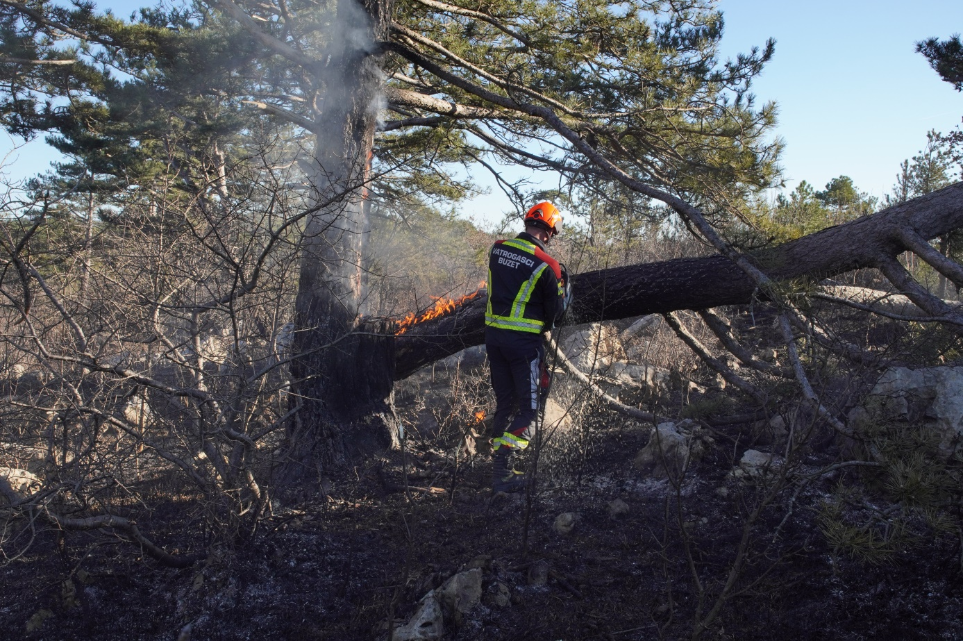

Potrebno je naglasiti i pohvaliti da Dobrovoljno vatrogasno društvo Buzet i Dobrovoljno vatrogasno društvo Ćićarija iz Lanišća značajno sudjeluju i pomažu Javnoj vatrogasnoj postrojbi Buzet kako u gašenju većih požara ili pomoći na tehničkim intervencijama.

Od preventivnih mjera i aktivnosti treba istaknuti da na području Grada Buzeta iz godine u godinu raste svijest i odgovornost na protupožarnom planu, tako da se rijetko pali vatra bez odgovarajućeg odobrenja za loženje vatre na otvorenom prostoru. Lani je JVP Buzet izdala 713 navedenih dozvola za spaljivanje, što je izuzetno puno, a značajan je pokazatelj sa stanovišta protupožarne preventive i edukacije. Uz odobrenja građani mogu dobiti na revers i opremu za gašenje požara odnosno metlanice i naprtnjače.

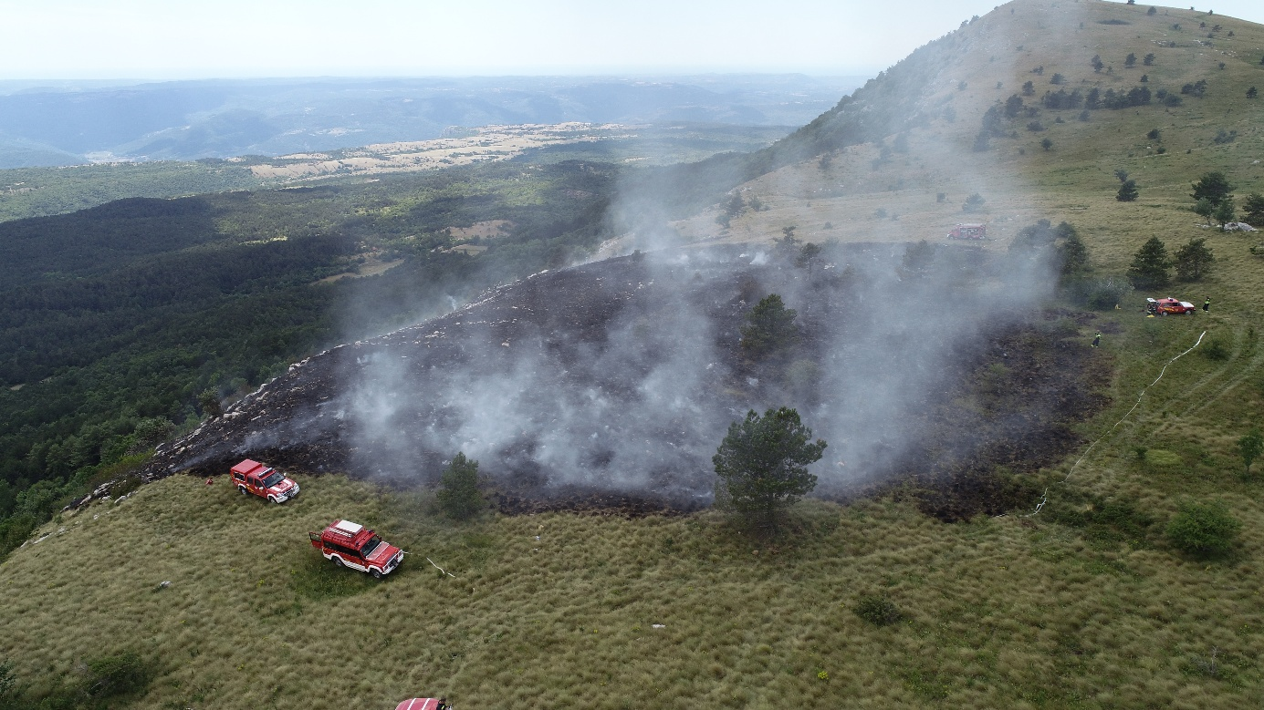

S obzirom na to da je naše područje djelovanja odnosno područje Grada Buzeta i općine Lanišće u pograničnom području, veoma je važna dugogodišnja vatrogasna suradnja s kolegama slovenskog primorja na planu zaštite i spašavanja, posebice u zajedničkom djelovanju profesionalnih i dobrovoljnih vatrogasnih postrojbi za koje granica ne postoji kad su u pitanju požari i vatrogasne intervencije.
Budući da su nakon nastanka dviju država velike probleme stvarale administrativne barijere, 2011. godine potpisan je Sporazum o pograničnoj suradnji i zajedničkom djelovanju (JVP Buzet, JVP Umag i Gasilska brigada Koper) na pograničnom području Grada Buzeta i Općine Lanišće u kojima su prilikom nekoliko pograničnih požara otvorenog prostora vrlo učinkovito zajednički djelovali buzetski vatrogasci i pripadnici Gasilske brigade Koper te članovi Prostovoljnih gasilskih društava Rakitovec i Osp.

Isto tako treba naglasiti da Javna vatrogasna postrojba Buzet dobro surađuje sa Dobrovoljnim vatrogasnim društvom Buzet i Dobrovoljnim vatrogasnim društvom Ćićarija iz Lanišća kako bi u što kraćem roku lokalizirali sve nastale požare na području Osnivača odnosno Grada Buzeta i Općine Lanišće.

Pored navedenog Javna vatrogasna postrojba ima isto tako dobru suradnju sa susjednim istarskim Javnim vatrogasnim postrojbama (JVP Umag i JVP Pazin), te susjednim vatrogascima iz Primorsko – goranske županije (JVP Opatija, JVP Rijeka i DVD Kras - Šapjane) kako bi se u slučaju potrebe kod većih požara na otvorenom prostoru ili elementarnih nepogoda moglo u što kraćem roku angažirati sve navedene vatrogasne snage zbog čega možemo konstatirati da je sustav protupožarne zaštite kao i sustav civilne zaštite na području našeg djelovanja odnosno području Grada Buzeta i Općine Lanišće na visokom nivou.
Javna vatrogasna postrojba Buzet sa svojih 22 djelatnika, 20 operativnih vatrogasaca na neodređeno vrijeme ne zadovoljava uvjete iz Procjene ugroženosti od požara i tehnoloških eksplozija za Grad Buzet te bi po nalog u glavnog vatrogasnog inspektora trebalo zaposliti još 1 vatrogasaca.

U tijeku protupožarne sezone sukladno programu aktivnosti u provedbi posebnih mjera zaštite od požara od interesa za Republiku Hrvatsku zaposlili smo 2 sezonska vatrogasca.

JVP Buzet je sve intervencije u 2024. godini uspješno bez zamjerki nadležnih zapovjednika i ustanova ( inspekcije i sl.). Što je najbitnije nije bilo ozlijeđenih vatrogasaca i sačuvana je sva značajna imovina i vozila.
Posebna pozornost bila je usmjerena na osposobljavanje i uvježbavanje djelatnika JVP Buzet jer su dobra opremljenost, kvalitetna educiranost, tjelesna sposobnost djelatnika i uvježbanost od velike važnosti za uspješno obavljanje svih intervencija.
Postojeći ustroj vatrogasne operative zadovoljava potrebe Grada Buzeta i Općine Lanišće ali neophodno je opremanje nedostajućom opremom i sredstvima, osobnom opremom vatrogasaca i vozilom za spašavanje iz visina i gašenje, a sve u cilju uspješnog obavljanja vatrogasne djelatnosti u skladu sa zakonskim propisima. Opremanje vatrogasnih snaga ovisiti će o financijskim mogućnostima osnivača JVP Buzet Grada Buzeta i Općine Lanišće.
U skladu sa novim pravilnikom o klasifikaciji postrojbi i koeficijentima složenosti poslova te radnih mjesta i mjerila za utvrđivanje radnih mjesta vatrogasaca vatrogasno vijeće VP Buzet donijelo je novi Pravilnik o unutarnjoj organizaciji i sistematizaciji radnih mjesta u JVP Buzet.
Pravilnikom se uređuje unutarnji ustroj JVP Buzet, poslovi i zadaci radnih mjesta, broj izvršitelja na pojedinom radnom mjestu, opis poslova i radnih zadataka, uvjeti koji se zahtijevaju za pojedino radno mjesto, način rada i rukovođenja kao i druga pitanja unutarnje organizacije i načina rada.

Vatrogasne postrojbe na našem području djelovanja spremne su za sve organizacijske , tehničke i operativne pripreme i poslove budući da se u kratkom roku mogu angažirati operativni pripadnici JVP-a Buzet – 20 djelatnika, DVD -a Buzet – 50 članova i DVD Ćićarija – 15 članova, zatim Javne i Dobrovoljne postrojbe Istarske županije te pripadnici Gasilske brigade Koper na temelju potpisanog sporazuma o međusobnoj pograničnoj suradnji.

Sigurnost naših građana i svih materijalnih dobara je i nadalje prioritetni zadatak poradi kojeg je i postrojba osnovana, kako bi pružili adekvatnu , učinkovitu i pravovremenu zaštitu svim građanima na području Grada Buzeta i Općine Lanišće, a po potrebi i šire.

KLASA: 810-01/25-01/29
URBROJ: 2163-3-4-25-1
Buzet, travanj 2025.

ZAPOVJEDNIK
JVP BUZET
Denis Prodan

